Especificación de

Software

Versión 1.0

Documentos Emilima

|  |  |
| --- | --- |
| Integrantes: | ENCARNACION ADRIANZEN CARLOS ALBERTO VELIZ AGUADO VICTOR BRIAN  ZUMARAN ROMERO BENJAMIN ISAIAS  QUISPE GOMEZ WILMER ANDRES |

HISTORIAL DE REVISIONES

|  |  |  |  |  |  |
| --- | --- | --- | --- | --- | --- |
| Versión | Autor | Descripción | Fecha de Elaboración | Fecha de Revisión | Revisado por |
| 1.0.0 | Wilmer Quispe, Bruno Abrisqueta, Adrian Soto | Actualización de modelo de análisis del negocio | 17/06/2021 | 17/06/2021 | Alejandro Fernández, Raul Jimenez |
| 1.0.1 | Wilmer Quispe, Bruno Abrisqueta | Realización de la Matriz de Modelo de Negocio y Modelo de Sistema | 18/06/2021 | 20/06/2021 | Brian Antony, Condori Velásquez, Alejandro Fernández,  Adrian Soto, Raul Jimenez |
| 1.0.2 | Wilmer Quispe, Bruno Abrisqueta | Se realiza la Lista de Actores | 18/06/2021 | 20/06/2021 | Brian Antony, Condori Velásquez, Alejandro Fernández |
| 1.0.3 | Wilmer Quispe, Bruno Abrisqueta | Desarrollo del Diagrama de Actores | 18/06/2021 | 20/06/2021 | Adrian Soto, Wilmer Quispe |
| 1.0.4 | Adrian Soto | Realización del Diagrama de Paquetes | 19/06/2021 | 20/06/2021 | Adrian Soto, Wilmer Quispe |
| 1.0.5 | Wilmer Quispe, Bruno Abrisqueta, Adrian Soto | Se hace la Lista de Casos de Uso del Sistema por Paquete | 19/06/2021 | 20/06/2021 | Adrian Soto, Wilmer Quispe |
| 1.0.6 | Adrian Soto | Desarrollo del Diagrama de Casos de Uso por Paquete | 20/06/2021 | 20/06/2021 | Adrian Soto, Wilmer Quispe |
| 1.0.7 | Adrian Soto | Se elabora el Diagrama General de Casos de Uso | 20/06/2021 | 20/06/2021 | Adrian Soto, Wilmer Quispe |
| 1.0.8 | Adrian Soto | Elaboración de la Priorización de los Casos de Uso | 21/06/2021 | 21/06/2021 | Adrian Soto, Wilmer Quispe |
| 1.0.9 | Wilmer Quispe, Bruno Abrisqueta, Adrian Soto, Brian Condori, Alejandro Fernandez | Desarrollo de la Especificación de los Casos de Uso del Sistema | 21/06/2021 | 21/06/2021 | Wilmer Quispe, Bruno Abrisqueta, Adrian Soto, Brian Condori, Alejandro Fernandez |

**Contenido**

1. Requisitos Funcionales 5

2. Requisitos No Funcionales 5

**Requisitos del Sistema** 6

3. Modelo de Casos de Uso 6

3.1. Matriz de Modelo de Negocio y Modelo de Sistema 7

3.2. Lista de Actores 8

3.3. Diagrama de Actores 9

3.4. Diagrama de Paquetes 10

3.5. Lista de Casos de Uso del Sistema por Paquete 10

3.6. Diagrama de Casos de Uso por Paquete 12

3.7. Diagrama General de Casos de Uso 13

3.8. Priorización de los Casos de Uso 15

3.9. Especificación de los Casos de Uso del Sistema 17

# Requisitos Funcionales

| **Código** | **Descripción** | **Proceso de Negocio** |
| --- | --- | --- |
| RF001 | Iniciar Sesión | CUN001 |
| RF002 | Recuperar Contraseña | CUN001 |
| RF003 | Mantener Usuarios | CUN001 |
| RF004 | Recordar Usuario | CUN001 |
| RF005 | Enviar Documentos | CUN001 |
| RF006 | Mantener Documentos | CUN001 |
| RF007 | Subir Documentos | CUN001 |
| RF008 | Buscar Documentos | CUN001 |
| RF009 | Autorizar Solicitud de Búsqueda | CUN001 |
| RF010 | Mantener Solicitud de Búsqueda | CUN001 |
| RF011 | Validar Solicitud de Búsqueda | CUN001 |

# Requisitos No Funcionales

| **Tipo de Requisito** | **Código** | **Descripción** | **Implementación** |
| --- | --- | --- | --- |
| **Requisitos del Sistema** | RNF-001 | No dejar que la subida de archivos demore más de 2 minutos | El sistema debe estar optimizado para reducir los tiempos de espera, esto quiere decir que, bajo la implementación de ciertos algoritmos, se debería lograr reducir los tiempos de subida de documentación al servidor. |
| **Interfaces de Comunicaciones** | RNF-002 | Responder preguntas | Tener una lista de preguntas que serán respondidas por el usuario y a su vez previamente definidas por este. |
| **Seguridad** | RNF-003 | Recordar la cuenta del usuario hasta que este borre su caché | Se adquirirán equipos para evitar accidentes laborales a futuro. |
| RNF-004 | Evitar sentencias de SQL Injection e intentos de hacking | Prevenir los posibles escenarios en los que en el formulario de ingreso se puedan ingresar sentencias SQL que sean ejecutadas por el gestor y dañar posiblemente el sistema. |
| RNF-005 | Recuperar contraseña | Tener una opción para recuperar contraseña en caso de olvido o pérdida. |
| **Interfaces de Usuario** | RNF-006 | Brindar una experiencia de usuario muy intuitiva | El diseño de la interfaz de usuario debe ser intuitiva y fácil de predecir para el usuario, haciendo más fácil y cómoda su experiencia al momento de mantener una solicitud de búsqueda. |
| RNF-007 | Permitir al usuario acceder a todas las funciones más rápido | El sistema debe estar diseñado para que el técnico acceda a la mayor cantidad de funcionalidades en la menor cantidad de clicks y de tiempo. |
| **Requisitos del Sistema** | RNF-008 | Enviar por correo documentos | El sistema debe permitir a los actores relacionados poder enviar documentación por correo electrónico, es decir, armar un correo por medio del backend y enviarlo por un mail al correo registrado previamente en la solicitud de búsqueda. |
| **Requisitos de Desempeño** | RNF-009 | No dejar que la búsqueda de documentos demore más de 1 minuto | El sistema debe estar optimizado para reducirlos tiempos de espera, esto quiere decir que, bajo la implementación de ciertos algoritmos, se debería lograr reducir los tiempos de búsqueda de documentación. |

# Modelo de Casos de Uso

## Matriz de Modelo de Negocio y Modelo de Sistema



## Lista de Actores

|  |  |
| --- | --- |
| **Actor del sistema** | **Descripción** |
|  | El administrador es un usuario capaz de acceder a todas las funcionalidades del sistema, es capaz inclusive de crear otros usuarios normales y administradores, también es el que puede realizar operaciones sobre todas las entidades del sistema. |
|  | El usuario es la entidad capaz de realizar acciones sobre el sistema, pero estas acciones están limitadas por su rol. Sin embargo, si el usuario posee un rol administrador, entonces tendrá acceso a todas las funcionalidades anteriormente descritas. |
|  | El secretario general es el usuario con rol de usuario normal y que puede autorizar una solicitud de búsqueda en el archivo central. |
|  | Una unidad orgánica es un usuario con rol de usuario normal y que puede mantener solicitudes de búsqueda ya que ellos son quienes las registran desde un principio. |
|  | El técnico es otro rol que desciende de un usuario normal y que se encarga de la aprobación y mantenimiento de una solicitud de búsqueda. |

## Diagrama de Actores

## Diagrama de Paquetes

## Lista de Casos de Uso del Sistema por Paquete

**Paquete: P01 – Atencion de Solicitud de Busqueda de Documentacion**

|  |  |
| --- | --- |
| **Caso de uso del sistema** | **Descripción** |
| CUS001- Iniciar Sesión | *El usuario deberá iniciar sesión con las credenciales que le habrán sido previamente brindadas por el administrador del sitio. Estas credenciales se brindan a cualquier empleado nuevo que entre a trabajar a Emilima y sea parte del proceso de búsqueda de documentación.* |
| CUS002- Recuperar Contraseña | *El usuario al momento de iniciar sesión puede suceder que no recuerde su contraseña o el documento donde guardaba sus accesos se perdió, por lo que es importante una forma de recuperar la contraseña, la cual requerirá que el usuario responda dos preguntas de seguridad que se le habrán solicitado al momento de que ingrese por primera vez al sistema.* |
| CUS003- Mantener Usuarios | *El usuario con permisos de administrador tendrá un apartado especial para que pueda mantener a los usuarios registrados en el sistema, incluido a él mismo, pero lo especiales que podrá también administrar las credenciales de los usuarios. Este apartado de mantenimiento de usuarios tendrá las funciones de listado, registro, detalle, actualización y eliminación de usuarios.* |
| CUS004- Recordar Usuario | *El usuario al intentar ingresar al sistema tendrá la opción de decirle al sistema que guarde sus credenciales en una base de datos para que el usuario no tenga que volver a introducir sus credenciales desde cero y agilizar el proceso de ingreso.* |
| CUS005- Enviar Documentos | *El sentido del caso de uso es que al momento en el que se tenga la documentación relacionada a la petición de búsqueda correspondiente, el secretario general la envíe al representante de la unidad orgánica solicitante, solo así el proceso de atención de solicitudes culminará.* |
| CUS006- Mantener Documentación | *El técnico es el principal actor del sistema en este caso de uso, él es capaz de realizar las operaciones básicas del CRUD y mantener documentos que se encuentren tanto en las solicitudes de búsqueda de documentación y en una ventana de mantenimiento puramente hecha para subir, editar, eliminar y listar documentos.* |
| CUS007- Subir Documentos | *La función del sistema que nos permite mantener la documentación tiene añadida esta funcionalidad de subir documentos en el sistema para tenerlos almacenados en un servidor el cual no necesariamente debe ser físico, sino en la nube, y que facilite el acceso a la información de documentos a los empleados autorizados de Emilima.* |
| CUS008- Buscar Documentos | *Esta característica del sistema permite a los usuarios realizar la búsqueda de documentos subidos previamente y que están almacenados en el servidor que contiene toda la lógica de la aplicación.* |
| CUS009- Autorizar Solicitud de Búsqueda | *Este caso de uso forma parte del proceso común de negocio en el cual el secretario general autoriza la solicitud de búsqueda en el archivo central, esta solicitud primero debe haber sido revisada y validada por el técnico.* |
| CUS010- Mantener Solicitud de Búsqueda | *El mantenimiento de las solicitudes de búsqueda es una funcionalidad que le permite a los usuarios del sistema realizar modificaciones sobre estos pedidos los cuales son hechos por una unidad orgánica de Emilima. Este caso de uso representa el núcleo de todo el proceso que se está intentando mejorar y automatizar de cierta forma.* |
| CUS011- Validar Solicitud de Búsqueda | *La validación de una solicitud de búsqueda se realiza cuando la unidad orgánica registra la solicitud, para que después este pase a manos del técnico, quien se encargará de validar si la solicitud contiene todos los datos necesarios para proceder con el envío al secretario general y, de darse el escenario más favorable, se apruebe y proceda la posterior búsqueda del documento solicitado.* |

## Diagrama de Casos de Uso por Paquete

**Paquete: P01 –** **Atencion de Solicitud de Busqueda de Documentacion**

## Diagrama General de Casos de Uso

## Priorización de los Casos de Uso

* + 1. ***Clasificación de los Casos de Uso***

|  |  |  |  |  |  |  |
| --- | --- | --- | --- | --- | --- | --- |
| ***CASO DE USO*** | **0,4**  **IMPORTANCIA** | **0,3**  **COMPLEJIDAD** | **0,2**  **RIESGO** | **0,1**  **IMPACTO RNF** | **TOTAL** | **CLASIFICACIÓN DE CU** |
| **CUS001 – Iniciar Sesión** | **4** | **3** | **2** | **1** | **10** | Primario |
| **CUS002 – Recuperar Contraseña** | **4** | **3** | **2** | **1** | **10** | Primario |
| **CUS004 – Recordar Usuario** | **4** | **1** | **2** | **1** | **8** | Primario |
| **CUS003 – Mantener Usuarios** | **4** | **1** | **0** | **0** | **5** | Secundario |
| **CUS005 – Enviar Documentos** | **3** | **2** | **2** | **1** | **8** | Primario |
| **CUS006 – Mantener Documentos** | **3** | **1** | **0** | **0** | **4** | Secundario |
| **CUS007 – Subir Documentos** | **3** | **3** | **2** | **1** | **9** | Primario |
| **CUS008 – Buscar Documentos** | **3** | **3** | **1** | **1** | **8** | Primario |
| **CUS009 – Autorizar Solicitud de Búsqueda** | **2** | **1** | **1** | **1** | **5** | Secundario |
| **CUS010 – Mantener Solicitud de Búsqueda** | **2** | **1** | **0** | **0** | **3** | Secundario |
| **CUS011 – Validar Solicitud de Búsqueda** | **2** | **1** | **1** | **1** | **5** | Secundario |

* + 1. ***Ciclos de Desarrollo de los Casos de Uso del Sistema***

| **Ciclo de desarrollo** | **Nombre del caso de uso** | **Clasificación** |
| --- | --- | --- |
| Ciclo 1 | **CUS001 – Iniciar Sesión** | Primario |
| **CUS002 – Recuperar Contraseña** | Primario |
| **CUS004 – Recordar Usuario** | Primario |
| **CUS003 – Mantener Usuarios** | Secundario |
| Ciclo 2 | **CUS005 – Enviar Documentos** | Primario |
| **CUS006 – Mantener Documentos** | Secundario |
| **CUS007 – Subir Documentos** | Primario |
| **CUS008 – Buscar Documentos** | Primario |
| Ciclo 3 | **CUS009 – Autorizar Solicitud de Búsqueda** | Secundario |
| **CUS010 – Mantener Solicitud de Búsqueda** | Secundario |
| **CUS011 – Validar Solicitud de Búsqueda** | Secundario |

## Especificación de los Casos de Uso del Sistema

|  |
| --- |
| **1. Iniciar Sesión** |
| **1. Breve Descripción** |
| El usuario deberá iniciar sesión con las credenciales que le habrán sido previamente brindadas por el administrador del sitio. Estas credenciales se brindan a cualquier empleado nuevo que entre a trabajar a Emilima y sea parte del proceso de búsqueda de documentación. |
| **2. Flujo de Eventos** |
| **1. Flujo Básico** |
| 1. El usuario intentará ingresar a cualquier módulo del sistema. |
| 2. El sistema redirecciona al usuario para que introduzca sus credenciales. |
| 3. El sistema valida si las credenciales son correctas. |
| 4. El usuario ingresa al sistema. |
| **2. Flujos Alternativos** |
| *1. Usuario o contraseña inválidos* |
| En caso el usuario o contraseña sean inválidos, el sistema mostrará un mensaje de error al usuario no autenticado, por lo tanto, no podrá ingresar a ningún módulo del sistema y tendrá que volver a intentarlo. |
| *2. Usuario no recuerda su contraseña* |
| En caso el usuario no recuerde su contraseña, tendrá la opción de recuperarla yendo al link de [Recupérala] que se encuentra abajo del formulario de inicio de sesión. |
| **3. Requerimientos Especiales** |
| **1. Recuperar contraseña** |
| Tener una opción para recuperar contraseña en caso de olvido o pérdida |
| **4. Precondiciones** |
| No hay precondiciones relacionadas a este caso de uso. |
| **5. Postcondiciones** |
| **1. Ingresar al sistema** |
| El usuario puede ingresar al sistema, revisar y descargar información. |
| **6. Puntos de Extensión** |
| **1. Recuperar contraseña** |

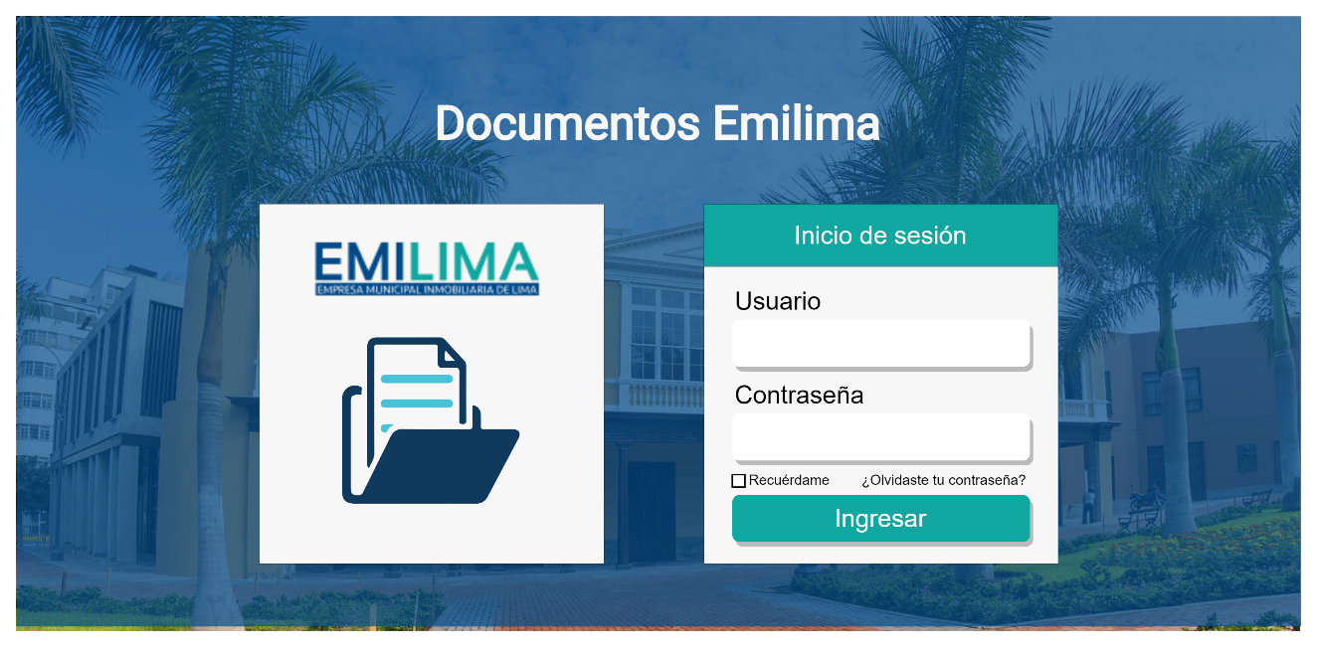

|  |
| --- |
| **2. Recuperar Contraseña** |
| **1. Breve Descripción** |
| El usuario al momento de iniciar sesión puede suceder que no recuerde su contraseña o el documento donde guardaba sus accesos se perdió, por lo que es importante una forma de recuperar la contraseña, la cual requerirá que el usuario responda dos preguntas de seguridad que se le habrán solicitado al momento de que ingrese por primera vez al sistema. |
| **2. Flujo de Eventos** |
| **1. Flujo Básico** |
| 1. El usuario da click al enlace [Recupérala] para recuperar su contraseña. |
| 2. El sistema muestra una ventana con dos preguntas para que el usuario las responda (estas preguntas debieron estar previamente definidas por el usuario, igualmente las respuestas). |
| 3. El sistema valida si las preguntas han sido correctamente respondidas. |
| 4. El sistema muestra una ventana para que el usuario cambie su contraseña, se ingresa la nueva contraseña y la confirmación. |
| 5. El usuario presiona el botón [Cambiar contraseña]. |
| 6. El sistema muestra la ventana de inicio de sesión. |
| **2. Flujos Alternativos** |
| *1. Las preguntas no han sido correctamente respondidas* |
| En caso el usuario no pueda responder las preguntas porque se olvidó de las respuestas que brindó previamente, lo único que le quedará es hacer una solicitud al administrador del sitio solicitando un cambio de contraseña. |
| **3. Requerimientos Especiales** |
| **1. Responder preguntas** |
| Tener una lista de preguntas que serán respondidas por el usuario y a su vez previamente definidas por este. |
| **4. Precondiciones** |
| **1. Iniciar sesión** |
| El usuario debió hacer una serie de intentos para ingresar al sistema. |
| **5. Postcondiciones** |
| **1. Ingresar al sistema** |
| El usuario puede ingresar sus credenciales para que pueda ingresar al sistema posteriormente. |
| **6. Puntos de Extensión** |
| No hay puntos de extensión relacionados a este caso de uso. |

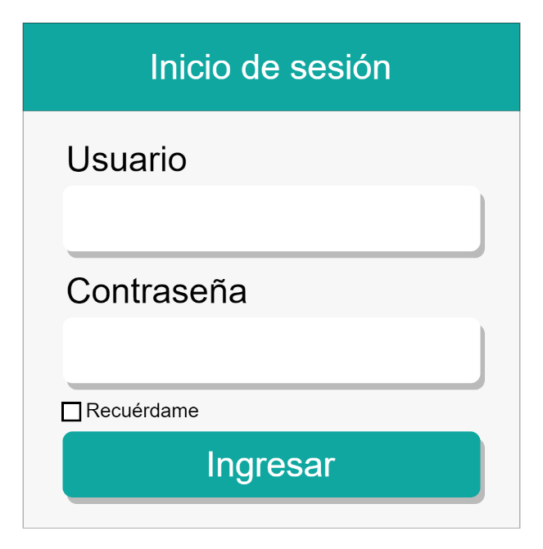

|  |
| --- |
| **3. Mantener Usuarios** |
| **1. Breve Descripción** |
| El usuario con permisos de administrador tendrá un apartado especial para que pueda mantener a los usuarios registrados en el sistema, incluido a él mismo, pero lo especial es que podrá también administrar las credenciales de los usuarios. Este apartado de mantenimiento de usuarios tendrá las funciones de listado, registro, detalle, actualización y eliminación de usuarios. |
| **2. Flujo de Eventos** |
| **1. Flujo Básico** |
| 1. El administrador ingresa al sistema. |
| 2. El sistema muestra una sección especial de [Usuarios] para que el administrador mantenga usuarios. |
| 3. El sistema muestra primero una lista de usuarios, cada uno con íconos de edición y eliminación. |
| 4. El sistema muestra también un botón para agregar usuarios y registrar sus datos junto con las credenciales. |
| *1. El administrador da click a “Agregar usuario”* |
| 1. El sistema muestra una nueva pantalla con cuadros de texto para introducir datos como: Nombre de usuario, contraseña y email. Adicionalmente se muestra un listado de los posibles roles que se le pueden asignar al nuevo usuario y por último los botones de “Registrar” y “Cancelar”. |
| 2. El administrador llena los campos del formulario y da click en “Registrar”. |
| 3. El sistema vuelve a mostrar el listado de usuarios con un popup con el texto “Usuario registrado correctamente”. |
| *2. El administrador da click a “Editar usuario”* |
| 1. El sistema muestra una nueva pantalla con cuadros de texto llenos para editar datos como: Nombre de usuario, contraseña y email. Junto al listado de los posibles roles que se le pueden asignar al usuario y por último los botones de “Actualizar” y “Cancelar”. |
| 2. El administrador edita la información que crea conveniente del usuario y da click en “Actualizar”. |
| 3. El sistema vuelve a mostrar el listado de usuarios con un popup con el texto “Usuario actualizado correctamente”. |
| *3. El administrador da click a “Eliminar usuario”* |
| 1. El sistema muestra un popup con el texto “¿Está seguro que desea eliminar este usuario? los cambios no se podrán revertir”. Adicionalmente muestra dos botones de “Eliminar” y “Cancelar”. |
| 2. El administrador da click a “Eliminar”. |
| 3. El sistema muestra otra vez la lista de usuarios y un popup con el texto “Usuario eliminado correctamente”. |
| **2. Flujos Alternativos** |
| *1. El usuario que acaba de ingresar no tiene privilegios de administrador* |
| En caso el usuario no tenga privilegios de administrador, el sistema no mostrará la sección especial de [Usuarios]. |
| *2. El administrador ha ingresado datos erróneos* |
| Si el administrador ingresó datos erróneos al momento de registrar o actualizar un usuario, entonces el sistema no va a realizar la operación correcta y saltará un mensaje de error diciendo “No se pudo realizar la operación correctamente”. |
| **3. Requerimientos Especiales** |
| **1. Evitar sentencias de SQL Injection e intentos de hacking** |
| Prevenir los posibles escenarios en los que en el formulario de ingreso se puedan ingresar sentencias SQL que sean ejecutadas por el gestor y dañar posiblemente el sistema. |
| **4. Precondiciones** |
| **1. Iniciar sesión** |
| El usuario debió iniciar sesión con las credenciales de administrador. |
| **5. Postcondiciones** |
| **1. Autenticación exitosa** |
| El usuario debe haber ingresado las credenciales correctamente y el sistema ha validado que definitivamente se trata del administrador. |
| **6. Puntos de Extensión** |
| No hay puntos de extensión relacionados a este caso de uso. |

|  |
| --- |
| **4. Recordar Usuario** |
| **1. Breve Descripción** |
| El usuario al intentar ingresar al sistema tendrá la opción de decirle al sistema que guarde sus credenciales en una base de datos para que el usuario no tenga que volver a introducir sus credenciales desde cero y agilizar el proceso de ingreso. |
| **2. Flujo de Eventos** |
| **1. Flujo Básico** |
| 1. El usuario entra a la página de inicio de sesión en el sistema. |
| 2. El sistema muestra los cuadros de texto para que el usuario introduzca sus credenciales y adicionalmente un checkbox con el texto “Recuérdame”. |
| 3. El usuario da click al checkbox. |
| 4. El sistema guarda el valor de verdadero o falso en el campo de recordar cuenta, dependiendo lo que el usuario haya elegido. |
| 5. Si el usuario hizo check en “Recuérdame”, la próxima vez que ingrese al sistema sus credenciales serán llenadas automáticamente. |
| **2. Flujos Alternativos** |
| *1. El usuario no dio click en el checkbox “Recuérdame”* |
| Si el usuario no dio click en el checkbox, entonces la próxima vez que trate de ingresar al sistema, tendrá que volver a digitar su usuario y contraseña. |
| **3. Requerimientos Especiales** |
| **1. Recordar la cuenta del usuario hasta que este borre su caché** |
| El sistema debe permitir recordar las credenciales del usuario y llenarlas automáticamente cuando ingrese a la página de inicio de sesión, esta funcionalidad estará disponible hasta que el usuario borre la caché de su navegador, en caso no ocurra esta acción, el sistema debe seguir autocompletando los campos ya mencionados. |
| **4. Precondiciones** |
| **1. Seleccionar “Recuérdame”** |
| El usuario debió tener seleccionado la opción “Recuérdame” al momento de ingresar al sistema. |
| **5. Postcondiciones** |
| **1. Ingreso al sistema** |
| El usuario ingresa al sistema y se genera el token de autenticación. |
| **6. Puntos de Extensión** |
| No hay puntos de extensión relacionados a este caso de uso. |

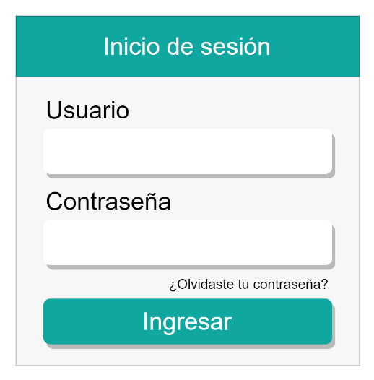

|  |
| --- |
| **5. Enviar Documentos** |
| **1. Breve Descripción** |
| El sentido del caso de uso es que al momento en el que se tenga la documentación relacionada a la petición de búsqueda correspondiente, el secretario general la envíe al representante de la unidad orgánica solicitante, solo así el proceso de atención de solicitudes culminará. |
| **2. Flujo de Eventos** |
| **1. Flujo Básico** |
| 1. El secretario general ingresa a la lista de solicitudes de búsqueda registradas por representantes de unidades orgánicas. |
| 2. El secretario general ingresa al detalle de una solicitud de búsqueda. |
| 3. El secretario general revisa todos los datos y la información relacionada. |
| 4. El secretario general revisa la documentación relacionada a la solicitud de búsqueda, la cual estará en la misma ventana. |
| 5. El secretario general al ver que la solicitud fue atendida de forma exitosa, procede a cambiar el estado de la solicitud a atendida dando click al botón “Atender Solicitud”. |
| 6. El sistema le mostrará un popup al secretario general con un texto “¿Está seguro de que quiere culminar la atención de esta cita?” con dos opciones, “Aceptar” y “Cancelar”. |
| 7. Si el secretario general acepta, el sistema muestra otro popup con el texto “¿Quiere enviar estos documentos a la unidad orgánica solicitante por correo?” con dos opciones, “Sí” y “No”. |
| 8. Si el secretario general da click en “Sí”, la documentación será enviada al correo registrado previamente en la solicitud de búsqueda. |
| **2. Flujos Alternativos** |
| *1. El secretario general no acepta culminar la atención de la cita* |
| En caso el secretario general no dé click en “Aceptar” al momento de culminar la atención de la solicitud de búsqueda, esta solicitud no cambiará de estado y no será enviada ninguna documentación al correo relacionado. |
| *2. El secretario general no quiere enviar la documentación al correo relacionado a la solicitud de búsqueda* |
| Si el secretario da click en “No” cuando sale el popup para preguntar si se debería enviar la documentación al correo relacionado, entonces simplemente la documentación no será enviada a ningún correo pero permanecerá en el sistema. |
| **3. Requerimientos Especiales** |
| **1. Enviar por correo documentos** |
| El sistema debe permitir a los actores relacionados poder enviar documentación por correo electrónico, es decir, armar un correo por medio del backend y enviarlo por un mail al correo registrado previamente en la solicitud de búsqueda. |
| **4. Precondiciones** |
| **1. Contener documentación** |
| El usuario debió haber revisado previamente que en el sistema se encuentre registrada la documentación correspondiente a la solicitud de búsqueda. |
| **2. Tener el estado de la solicitud en “Atendida”** |
| El sistema debería tener previamente en su base de datos la solicitud en estado “Atendida” para que se pueda enviar la documentación correspondiente. |
| **5. Postcondiciones** |
| **1. Registro de envío** |
| El sistema debería tener un registro o log del envío de documentos por correo electrónico. |
| **6. Puntos de Extensión** |
| No hay puntos de extensión relacionados a este caso de uso. |

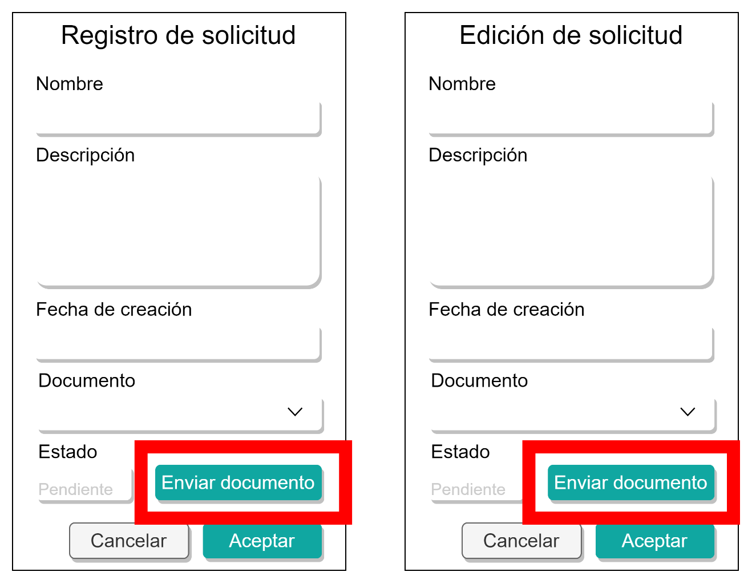

|  |
| --- |
| **6. Mantener Documentación** |
| **1. Breve Descripción** |
| El técnico es el principal actor del sistema en este caso de uso, él es capaz de realizar las operaciones básicas del CRUD y mantener documentos que se encuentren tanto en las solicitudes de búsqueda de documentación y en una ventana de mantenimiento puramente hecha para subir, editar, eliminar y listar documentos. |
| **2. Flujo de Eventos** |
| **1. Flujo Básico** |
| 1. El técnico ingresa al sistema. |
| 2. El sistema muestra una sección de documentos para que el técnico mantenga documentación. |
| 3. El sistema muestra primero una lista de documentos, cada uno con íconos de edición y eliminación. |
| 4. El sistema muestra también un botón para agregar documentos y registrar datos importantes que podrían ser de utilidad para otros organismos de Emilima. |
| *1. El técnico da click a “Subir documento”* |
| 1. El sistema muestra un popup para subir archivos. |
| 2. El técnico da click en el ícono de “+” y automáticamente abre su explorador de archivos del sistema. |
| 3. El técnico elige el documento que desea subir. |
| 4. El técnico da click en “Aceptar” para finalmente subir el archivo y quede registrado en la base de datos. |
| 5. El sistema muestra un nuevo popup con los siguientes campos de texto: nombre, descripción, fecha de creación. También se mostrará una lista desplegable para seleccionar la solicitud a la cual pertenece dicho documento. Luego, un apartado para los documentos o archivos en PDF o el formato que se desee. |
| *2. El técnico da click a “Editar documento”* |
| 1. El sistema muestra un popup que contiene los siguientes campos de texto: nombre, descripción, fecha de creación. Se mostrará una lista desplegable para seleccionar la solicitud y un apartado para los documentos o archivos en PDF o el formato que se desee. Todos estos campos serán editables por el técnico. |
| 2. El técnico edita la información que crea conveniente del documento y da click en “Actualizar”. |
| 3. El sistema vuelve a mostrar el listado de documentos con un popup con el texto “Documento actualizado correctamente”. |
| *3. El técnico da click a “Eliminar documento”* |
| 1. El sistema muestra un popup con el texto “¿Está seguro que desea eliminar este documento? los cambios no se podrán revertir”. Adicionalmente muestra dos botones de “Eliminar” y “Cancelar”. |
| 2. El técnico da click a “Eliminar”. |
| 3. El sistema muestra otra vez la lista de documentos y un popup con el texto “Documento eliminado correctamente”. |
| *4. El técnico da click a “Descargar documento”* |
| 1. El sistema empieza la descarga del documento en PDF o Word en la computadora del usuario. Esto quiere decir que el técnico no será el único que pueda descargar documentos, sino todos los usuarios registrados en el sistema. |
| **2. Flujos Alternativos** |
| *1. El técnico ha ingresado datos erróneos* |
| En caso el técnico haya ingresado datos erróneos al momento de subir un nuevo documento o editar un documento que ya estaba registrado, entonces el sistema no va a realizar la acción solicitada y en lugar de ello saltará un mensaje de error diciendo: “No se pudo realizar la operación correctamente”. |
| **3. Requerimientos Especiales** |
| **1. Permitir al usuario acceder a todas las funciones más rápido** |
| El sistema debe estar diseñado para que el técnico acceda a la mayor cantidad de funcionalidades en la menor cantidad de clicks y de tiempo. |
| **4. Precondiciones** |
| **1. Iniciar sesión** |
| El técnico debió ingresar al sistema con sus credenciales y el rol de técnico. |
| **2. Tener documentos registrados en el sistema** |
| El sistema debería tener previamente documentos registrados en la base de datos para que se puedan aprovechar al máximo las funcionalidades de descargar, editar y eliminar documentos, en caso no se tengan documentos registrados solo se tendrá acceso a la función de subir documentos. |
| **5. Postcondiciones** |
| **1. Actualización de la base de datos de documentos** |
| El sistema debería actualizar la base de datos que contiene todos los documentos registrados en el sistema. |
| **6. Puntos de Extensión** |
| No hay puntos de extensión relacionados a este caso de uso. |

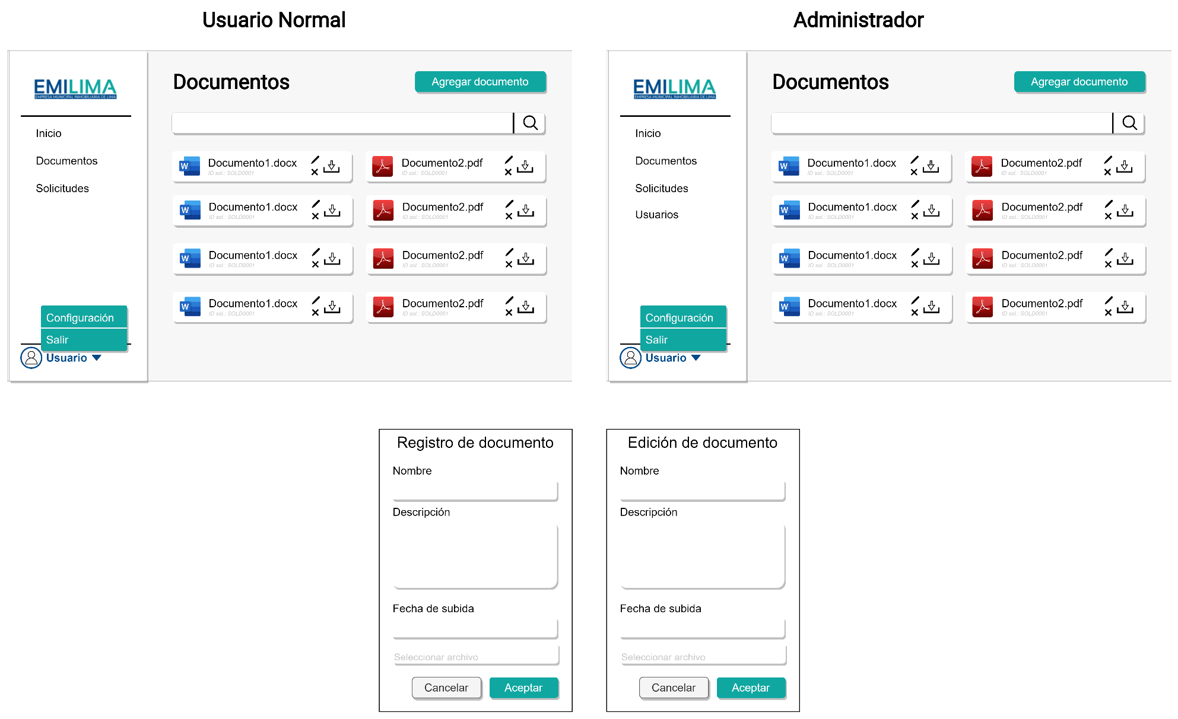

|  |
| --- |
| **7. Subir Documentos** |
| **1. Breve Descripción** |
| La función del sistema que nos permite mantener la documentación tiene añadida esta funcionalidad de subir documentos en el sistema para tenerlos almacenados en un servidor el cual no necesariamente debe ser físico, sino en la nube, y que facilite el acceso a la información de documentos a los empleados autorizados de Emilima. |
| **2. Flujo de Eventos** |
| **1. Flujo Básico** |
| 1. El técnico ingresa al sistema. |
| 2. El sistema muestra una sección de documentos para que el técnico mantenga documentación. |
| 3. El sistema muestra la vista de mantenimiento de documentos, la cual tiene un botón en la parte superior para subir documentos. |
| 4. Cuando el técnico da click al botón, se muestra un modal para registrar documentos. |
| 5. Este modal tiene un campo el cual permite al técnico subir un documento en formato PDF o Word, pero nunca otro tipo de documento. |
| 6. El técnico completa toda la información necesaria para registrar el documento y da click en “Aceptar”. |
| 7. El sistema guarda el documento en el servidor donde se encuentra desplegado, justamente la carpeta raíz contendrá estos documentos. |
| **2. Flujos Alternativos** |
| *1. El técnico intenta ingresar un documento en un formato no aceptado* |
| En caso el técnico quiera subir un documento en un formato no autorizado, el sistema no lo permitirá, inclusive no tendrá la posibilidad de hacerlo, ya que el campo para subir archivos tiene ciertos filtros para seleccionar tipos de archivos. |
| *2. El técnico intenta subir un archivo de más de 10MB* |
| En caso el técnico quiera subir un archivo que pese más de 10MB, el sistema se lo va a impedir y mostrará un mensaje de error. |
| **3. Requerimientos Especiales** |
| **1. No dejar que la subida de archivos demore más de 2 minutos** |
| El sistema debe estar optimizado para reducir los tiempos de espera, esto quiere decir, que bajo la implementación de ciertos algoritmos, se debería lograr reducir los tiempos de subida de documentación al servidor. |
| **4. Precondiciones** |
| **1. Iniciar sesión** |
| El técnico debió ingresar al sistema con sus credenciales y el rol de técnico. |
| **5. Postcondiciones** |
| **1. Subida de archivos al servidor** |
| El sistema debería subir archivos que han sido cargados por los usuarios al disco del servidor, exactamente en la ruta raíz de todo el servidor, en algún futuro se podría pensar en tener una carpeta especial para estos archivos, o inclusive hacer la contratación de otro servidor que se especialice en el almacenamiento en la nube. Obviamente todas estas alternativas viables requerirían también de una migración de los archivos subidos y también, un respaldo. |
| **6. Puntos de Extensión** |
| No hay puntos de extensión relacionados a este caso de uso. |

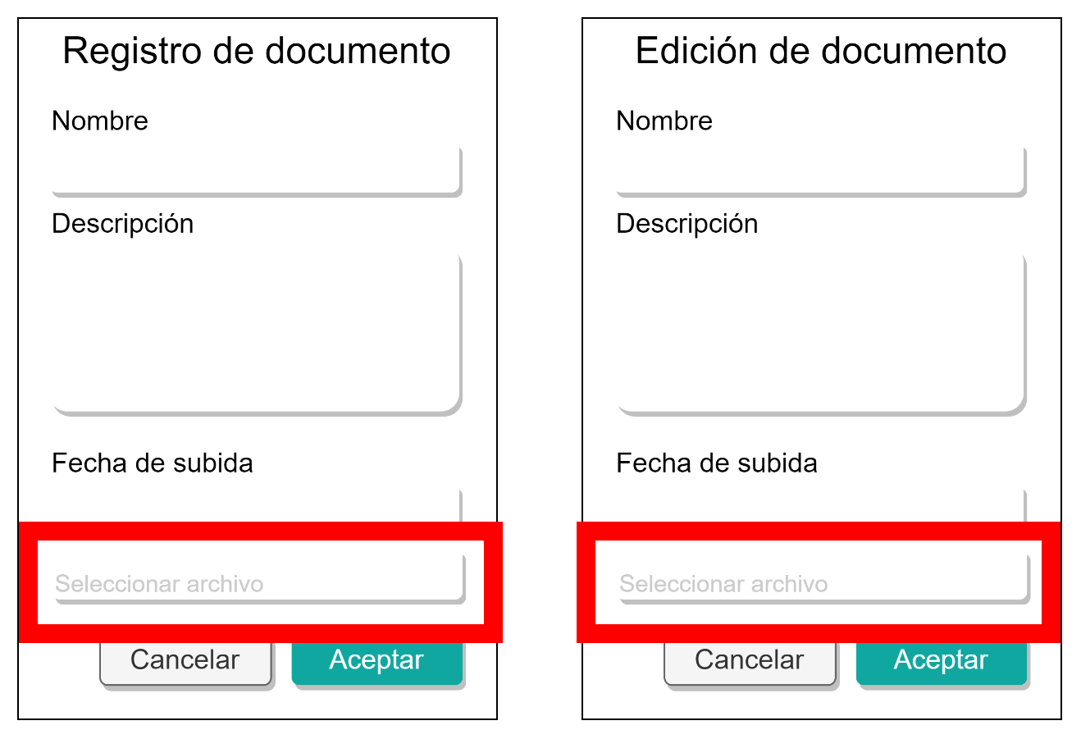

|  |
| --- |
| **8. Buscar Documentos** |
| **1. Breve Descripción** |
| Esta característica del sistema permite a los usuarios realizar la búsqueda de documentos subidos previamente y que están almacenados en el servidor que contiene toda la lógica de la aplicación. |
| **2. Flujo de Eventos** |
| **1. Flujo Básico** |
| 1. El usuario ingresa al sistema. |
| 2. El sistema muestra una sección de documentos para que el usuario pueda realizar operaciones sobre la documentación. |
| 3. El sistema muestra arriba de la lista de documentos una barra de búsqueda a través de la cual el usuario podrá filtrar los documentos por nombre. |
| **2. Flujos Alternativos** |
| *1. El usuario no introduce caracteres* |
| Si el usuario no introduce caracteres entonces el sistema mostrará la lista de todos los documentos subidos al servidor. |
| **3. Requerimientos Especiales** |
| **1. No dejar que la búsqueda de documentos demore más de 1 minuto** |
| El sistema debe estar optimizado para reducir los tiempos de espera, esto quiere decir, que bajo la implementación de ciertos algoritmos, se debería lograr reducir los tiempos de búsqueda de documentación. |
| **4. Precondiciones** |
| **1. Iniciar sesión** |
| El técnico debió ingresar al sistema con sus credenciales y el rol de técnico. |
| **5. Postcondiciones** |
| No hay postcondiciones relacionadas a este caso de uso. |
| **6. Puntos de Extensión** |
| No hay puntos de extensión relacionados a este caso de uso. |

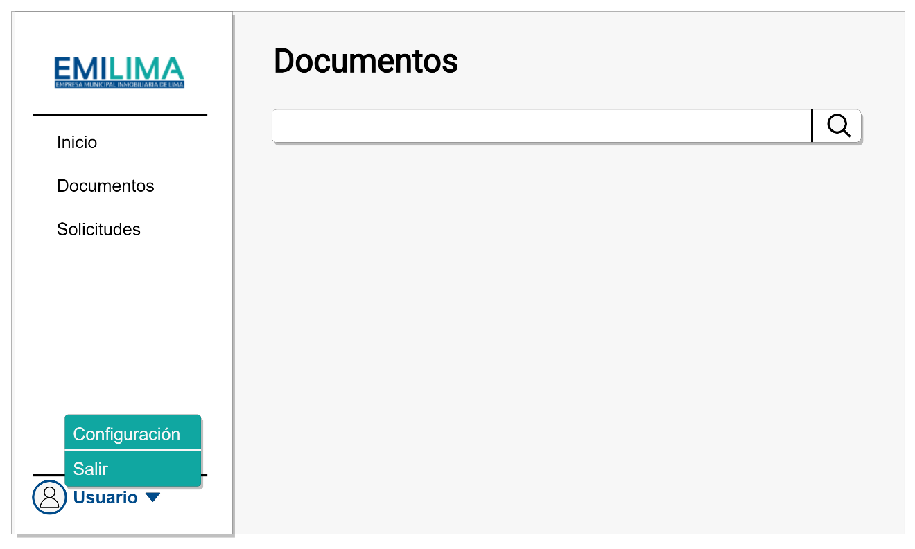

|  |
| --- |
| **9. Autorizar Solicitud de Búsqueda** |
| Este caso de uso forma parte del proceso común de negocio en el cual el secretario general autoriza la solicitud de búsqueda en el archivo central, esta solicitud primero debe haber sido revisada y validada por el técnico. |
| **2. Flujo de Eventos** |
| **1. Flujo Básico** |
| 1. El secretario general ingresa al sistema. |
| 2. El sistema muestra una sección de solicitudes para que el secretario general pueda realizar diversas operaciones sobre estas. |
| 3. El secretario general selecciona el ícono de editar de una solicitud. |
| 4. El sistema muestra un popup con las características de la solicitud, incluyendo un botón de “Autorizar solicitud”. Para que se pueda ver este botón, la solicitud debería haber sido previamente validada por un técnico. |
| 5. El secretario general da click al botón de autorización. |
| 6. El sistema cierra el popup de edición de solicitud, regresando al listado. |
| **2. Flujos Alternativos** |
| *1. El usuario no tiene rol de secretario general* |
| Si el usuario no ingresa con un usuario con rol de secretario general, entonces el botón de “Autorizar solicitud” no podrá ser visible. |
| *2. La solicitud no ha sido validada por un técnico* |
| Si la solicitud no ha sido previamente validada por un técnico, entonces el botón de “Autorizar solicitud” no será mostrado. |
| *3. El secretario general no da click al botón de autorización* |
| Si el secretario general no da click al botón de autorización, entonces simplemente podrá realizar la edición y guardar los cambios, para que luego el popup se cierre. |
| **3. Requerimientos Especiales** |
| **1. Brindar una experiencia de usuario muy intuitiva** |
| El diseño de la interfaz de usuario debe ser intuitiva y fácil de predecir para el secretario general, haciendo más fácil y cómodo su experiencia de usuario al momento de aprobar una solicitud de búsqueda. |
| **4. Precondiciones** |
| **1. Iniciar sesión** |
| El técnico debió ingresar al sistema con sus credenciales y el rol de técnico. |
| **2. Sesión con rol de secretario general** |
| El usuario que ingresó al sistema tiene rol de secretario general. |
| **5. Postcondiciones** |
| No hay postcondiciones relacionadas a este caso de uso. |
| **6. Puntos de Extensión** |
| No hay puntos de extensión relacionados a este caso de uso. |

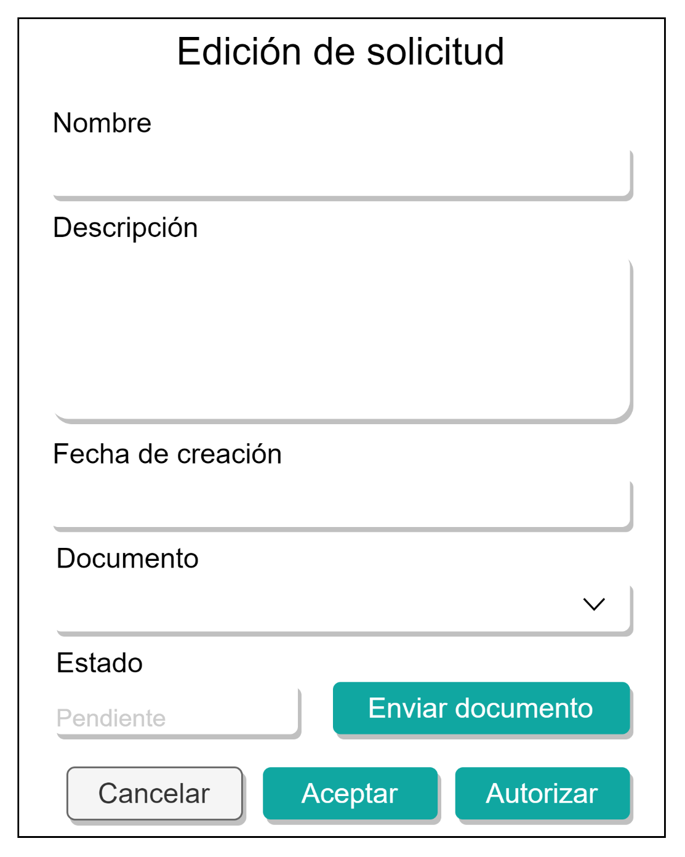

|  |
| --- |
| **10. Mantener Solicitud de Búsqueda** |
| El mantenimiento de las solicitudes de búsqueda es una funcionalidad que le permite a los usuarios del sistema realizar modificaciones sobre estos pedidos los cuales son hechos por una unidad orgánica de Emilima. Este caso de uso representa el núcleo de todo el proceso que se está intentando mejorar y automatizar de cierta forma. |
| **2. Flujo de Eventos** |
| **1. Flujo Básico** |
| 1. El usuario ingresa al sistema. |
| 2. El sistema muestra una página con un menú principal. |
| 3. El sistema muestra primero una página con un listado de las solicitudes de búsqueda. |
| 4. El sistema muestra en la parte posterior un botón para registrar una solicitud de búsqueda, la cual contendrá información relevante para su administración a lo largo del tiempo. |
| *1. El usuario da click a “Registrar solicitud”* |
| 1. El sistema muestra un popup para registrar solicitudes. |
| 2. El sistema muestra en el popup varios campos de registro de información, como el nombre de la solicitud, la descripción, la fecha de creación, el estado, el usuario que registró la solicitud de búsqueda, etc. |
| 3. El usuario llena los campos de registro. |
| 4. El usuario da click en “Registrar”. |
| 5. El sistema actualiza la ventana de listado de solicitudes, donde luego se podrá visualizar la nueva solicitud registrada. |
| *2. El usuario da click a “Editar solicitud”* |
| 1. El sistema muestra un popup para editar la solicitud. |
| 2. El sistema muestra en el popup varios campos de registro de información, como el nombre de la solicitud, la descripción, la fecha de creación, el estado, el usuario que registró la solicitud de búsqueda, etc. |
| 3. El usuario edita la información que crea conveniente de la solicitud y da click en “Editar”. |
| 4. El sistema cierra el popup y actualiza la ventana de listado de solicitudes, donde se podrá visualizar la nueva información de la solicitud editada. |
| *3. El usuario da click a “Eliminar solicitud”* |
| 1. El sistema muestra un popup para confirmar la eliminación de la solicitud, informando al usuario que esta operación es irreversible. |
| 2. El usuario da click a “Eliminar”. |
| 3. El sistema cierra el popup y regresa al usuario a la vista de listado de solicitudes. |
| **2. Flujos Alternativos** |
| *1. El usuario ha ingresado datos erróneos* |
| Si el usuario no registró datos correctos, el sistema lanzará un mensaje de error con el mensaje correspondiente. |
| *2. El usuario da click en el botón “Cancelar”* |
| Si el usuario da click en el botón cancelar, tanto en el registro, edición como eliminación, entonces el popup que el sistema lanzó, se cerrará. |
| **3. Requerimientos Especiales** |
| **1. Brindar una experiencia de usuario muy intuitiva** |
| El diseño de la interfaz de usuario debe ser intuitiva y fácil de predecir para el usuario, haciendo más fácil y cómoda su experiencia al momento de mantener una solicitud de búsqueda. |
| **4. Precondiciones** |
| **1. Iniciar sesión** |
| El técnico debió ingresar al sistema con sus credenciales y el rol de técnico. |
| **5. Postcondiciones** |
| **1. Actualización de la base de datos de solicitudes** |
| El sistema debería actualizar la base de datos que contiene todas las solicitudes de documentación registradas. |
| **6. Puntos de Extensión** |
| No hay puntos de extensión relacionados a este caso de uso. |

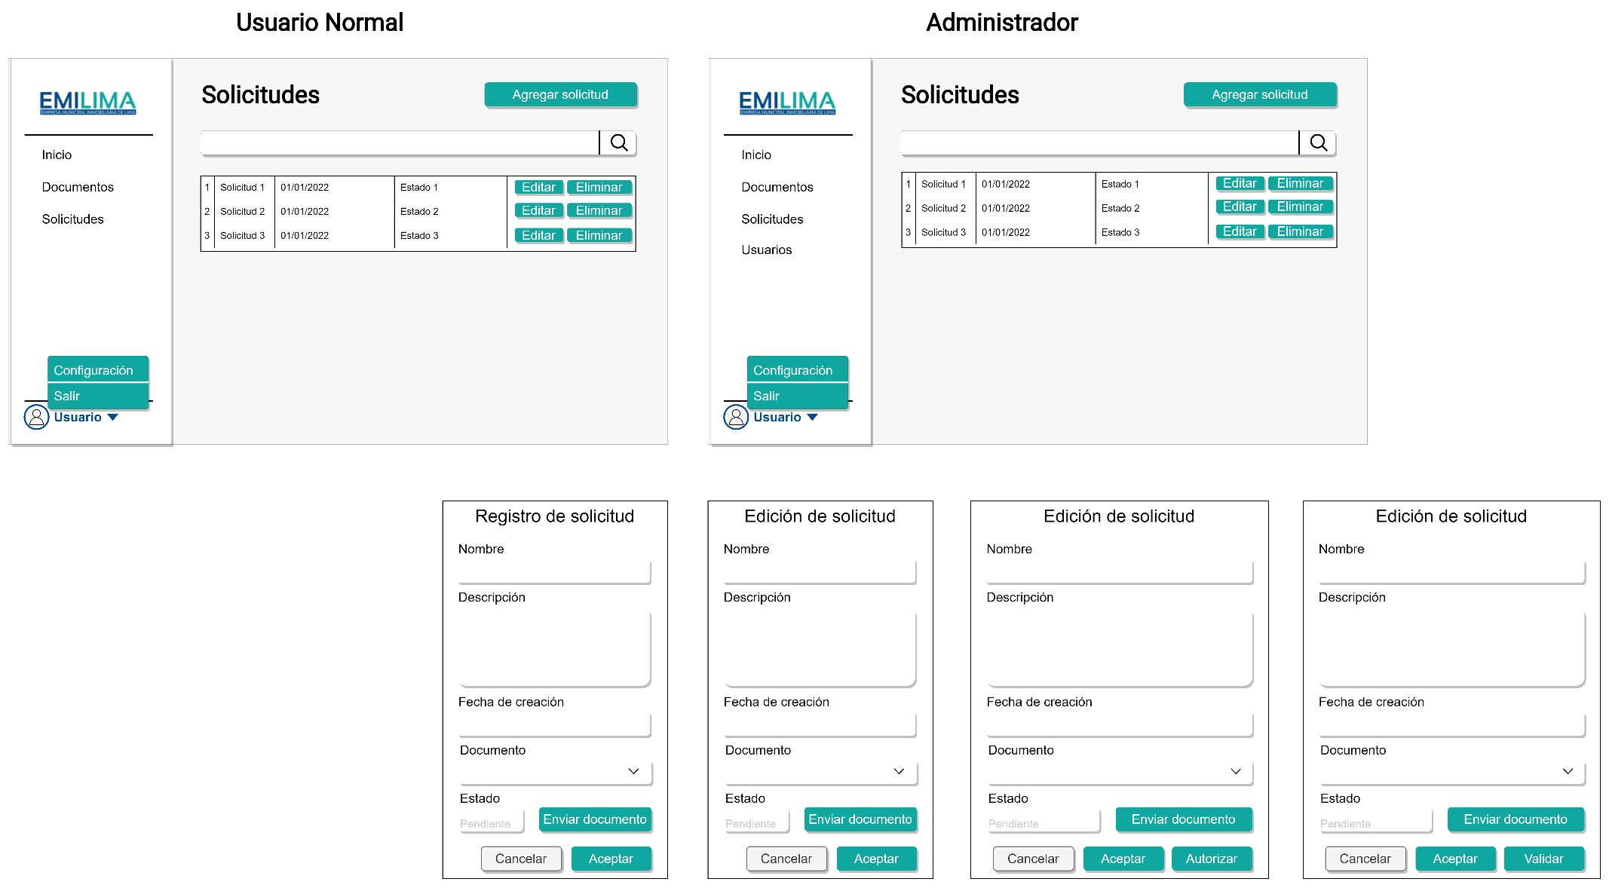

|  |
| --- |
| **11. Validar Solicitud de Búsqueda** |
| La validación de una solicitud de búsqueda se realiza cuando la unidad orgánica registra la solicitud, para que después esta pase a manos del técnico, quien se encargará de validar si la solicitud contiene todos los datos necesarios para proceder con el envío al secretario general y, de darse el escenario más favorable, se apruebe y proceda la posterior búsqueda del documento solicitado. |
| **2. Flujo de Eventos** |
| **1. Flujo Básico** |
| 1. El técnico ingresa al sistema. |
| 2. El sistema muestra una página con un menú principal. |
| 3. El sistema muestra primero una página con un listado de las solicitudes de búsqueda. |
| 4. El técnico da click a “Editar solicitud” para editar una solicitud de búsqueda. |
| 5. El sistema muestra un botón de “Validar solicitud”. |
| 6. El técnico da click al botón. |
| 7. El sistema cierra el popup de edición de la solicitud. |
| **2. Flujos Alternativos** |
| *1. El técnico da click en “Cancelar”* |
| Si el técnico da click al botón de cancelación, el sistema simplemente cierra el popup. |
| **3. Requerimientos Especiales** |
| No hay requerimientos especiales relacionados a este caso de uso. |
| **4. Precondiciones** |
| **1. Iniciar sesión** |
| El técnico debió ingresar al sistema con sus credenciales y el rol de técnico. |
| **5. Postcondiciones** |
| **1. Actualización del estado de la solicitud de búsqueda** |
| El sistema debería actualizar en la base de datos el estado de la solicitud de búsqueda. |
| **6. Puntos de Extensión** |
| No hay puntos de extensión relacionados a este caso de uso. |

